Mẫu chi tiết chi phí đầu tư đề nghị quyết toán vốn đầu tư công dự án hoàn thành mới nhất năm 2025
Trong quá trình thực hiện và hoàn thành các dự án đầu tư công, công tác quyết toán vốn đầu tư là một bước quan trọng nhằm đánh giá tính hiệu quả, minh bạch và hợp pháp của việc sử dụng nguồn vốn Nhà nước. Trong bài viết, Vietjack sẽ cung cấp chi tiết thông tin về mẫu chi tiết chi phí đầu tư đề nghị quyết toán vốn đầu tư công dự án hoàn thành mới nhất năm 2025. Hãy cùng theo dõi nhé!
1. Mẫu chi tiết chi phí đầu tư đề nghị quyết toán vốn đầu tư công dự án hoàn thành là gì?
Mẫu chi tiết chi phí đầu tư đề nghị quyết toán vốn đầu tư công dự án hoàn thành là bảng tổng hợp toàn bộ các khoản chi phí đã phát sinh trong quá trình triển khai dự án đầu tư công, được lập khi dự án hoàn thành và chuẩn bị bước quyết toán.
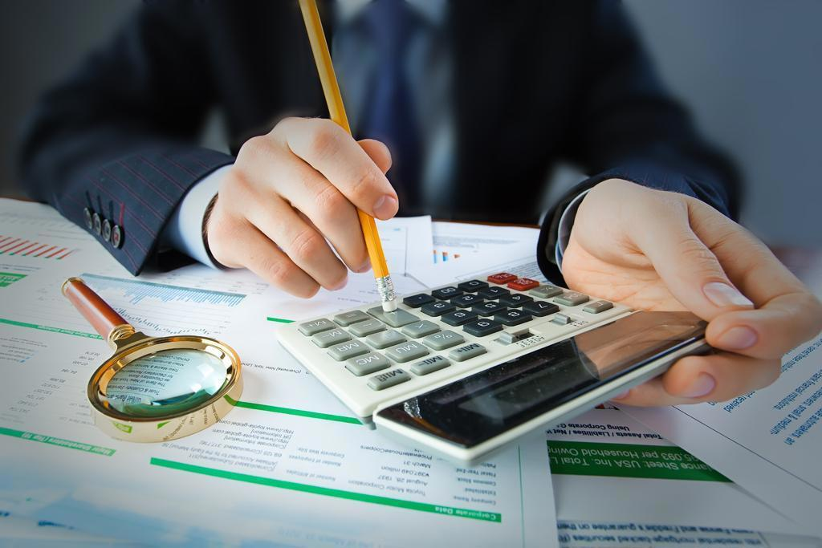
Mẫu chi phí đầu tư đề nghị quyết toán vốn đầu tư công dự án hoàn thành. Ảnh: Internet
2. Mẫu phiếu chi tiết chi phí đầu tư đề nghị quyết toán vốn đầu tư công dự án hoàn thành mới nhất 2025
Mẫu Chi tiết chi phí đầu tư đề nghị quyết toán vốn đầu tư công dự án hoàn thành mới nhất ban hành kèm theo Thông tư 91/2025/TT-BTC.
CHỦ ĐẦU TƯ  ______ | CỘNG HOÀ XÃ HỘI CHỦ NGHĨA VIỆT NAM  Độc lập - Tự do - Hạnh phúc  ___________________
CHI TIẾT CHI PHÍ ĐẦU TƯ ĐỀ NGHỊ QUYẾT TOÁN
Đơn vị: đồng
STT | Nội dung chi phí | Tổng mức đầu tư (của dự án, dự án thành phần, tiểu dự án độc lập) được phê duyệt hoặc điều chỉnh lần cuối | Tổng dự toán (dự toán công trình, hạng mục công trình độc lập) được phê duyệt hoặc điều chỉnh lần cuối | Giá trị  đề nghị quyết toán | Nguyên nhân tăng, giảm
1 | 2 | 3 | 4 | 5 | 6
Tổng số
I | Bồi thường, hỗ trợ, tái định cư
1 | ...
...
II | Xây dựng
1 | ...
...
III | Thiết bị
1 | ...
...
IV | Quản lý dự án
V | Tư vấn
1 | ...
...
VI | Chi phí khác
1 | ...
...
VII | Dự phòng
....., ngày ..... tháng ..... năm ......
NGƯỜI LẬP BIỂU  (Ký, ghi rõ họ tên) | CHỦ ĐẦU TƯ  (Ký, đóng dấu, ghi rõ họ tên)
Ghi chú: Tại cột 6 chủ đầu tư căn cứ các quy định của pháp luật về đầu tư công, xây dựng, đấu thầu, thanh tra, kiểm toán và các quy định khác của pháp luật liên quan đến thực hiện dự án để ghi rõ nguyên nhân tăng, giảm của cột 5 so với cột 3, 4 (chủ đầu tư ghi trực tiếp vào mẫu biểu hoặc lập thành Phụ lục riêng để ghi nội dung này).
Bạn tải mẫu chi tiết chi phí đầu tư đề nghị quyết toán vốn đầu tư công dự án hoàn thành mới nhất năm 2025 TẠI ĐÂY.
3. Hồ sơ trình thẩm tra phê duyệt quyết toán vốn đầu tư công dự án hoàn thành
Căn cứ Điều 33 Nghị định 254/2025/NĐ-CP quy định chủ đầu tư gửi 01 bộ hồ sơ đến người có thẩm quyền quyết định phê duyệt quyết toán và 01 bộ hồ sơ đến cơ quan chủ trì thẩm tra quyết toán vốn đầu tư công dự án hoàn thành. Trường hợp người có thẩm quyền quyết định phê duyệt quyết toán cũng là thủ trưởng của cơ quan chủ trì thẩm tra phê duyệt quyết toán thì chỉ gửi 01 bộ hồ sơ đến cơ quan chủ trì thẩm tra quyết toán.
Hồ sơ là bản chính hoặc do chủ đầu tư sao y bản chính hoặc bản được công chứng, chứng thực theo quy định của pháp luật bao gồm các tài liệu sau:
(1) Đối với dự án đầu tư công hoàn thành, công trình, hạng mục công trình hoàn thành, dự án đầu tư công dừng thực hiện có khối lượng thi công xây dựng, lắp đặt thiết bị:
- Tờ trình đề nghị phê duyệt quyết toán vốn đầu tư công dự án hoàn thành của chủ đầu tư. Trường hợp kiểm toán độc lập thực hiện kiểm toán, tờ trình phải nêu rõ những nội dung thống nhất, nội dung không thống nhất và lý do không thống nhất giữa chủ đầu tư và kiểm toán độc lập. Trường hợp các cơ quan thực hiện chức năng thanh tra (sau đây gọi là thanh tra), kiểm tra, Kiểm toán nhà nước, cơ quan pháp luật đã thực hiện thanh tra, kiểm tra, kiểm toán, điều tra dự án, trong tờ trình chủ đầu tư phải nêu rõ việc chấp hành các kiến nghị, kết luận của các cơ quan trên.
- Mẫu biểu báo cáo quyết toán theo quy định tại khoản 2 Điều 32 Nghị định 254/2025/NĐ-CP.
- Các văn bản pháp lý có liên quan.
- Hồ sơ quyết toán chi phí của toàn bộ dự án; trong đó, hồ sơ quyết toán của từng hợp đồng gồm các tài liệu: Hợp đồng và các phụ lục bổ sung hợp đồng (nếu có); các biên bản nghiệm thu khối lượng hoàn thành theo giai đoạn thanh toán; biên bản nghiệm thu khối lượng hoàn thành toàn bộ hợp đồng; bảng tính giá trị quyết toán hợp đồng giữa chủ đầu tư và nhà thầu (sau đây gọi là quyết toán A - B) theo Mẫu số 03.c/QT; biên bản thanh lý hợp đồng đối với trường hợp đã đủ điều kiện thanh lý hợp đồng theo quy định của pháp luật về hợp đồng; các tài liệu khác theo thỏa thuận trong hợp đồng liên quan đến nội dung thẩm tra, phê duyệt quyết toán vốn đầu tư dự án hoàn thành.
- Biên bản nghiệm thu đưa vào sử dụng (nếu có).
- Báo cáo kiểm toán của đơn vị kiểm toán độc lập trong trường hợp thuê kiểm toán độc lập thực hiện kiểm toán.
- Báo cáo kiểm toán hoặc thông báo kết quả kiểm toán (sau đây gọi chung là báo cáo kiểm toán), kết luận thanh tra, biên bản kiểm tra, quyết định xử lý vi phạm của các cơ quan Kiểm toán nhà nước, thanh tra, kiểm tra trong trường hợp các cơ quan này thực hiện thanh tra, kiểm tra, kiểm toán dự án; kết quả điều tra của các cơ quan pháp luật trong trường hợp dự án có vi phạm pháp luật bị cơ quan pháp luật điều tra. Báo cáo của chủ đầu tư kèm các tài liệu liên quan về tình hình chấp hành các kiến nghị của các cơ quan nêu trên.
(2) Đối với dự án quy hoạch, dự án chuẩn bị đầu tư sử dụng vốn đầu tư công, dự án dừng thực hiện chưa có khối lượng thi công xây dựng, lắp đặt thiết bị:
- Tờ trình đề nghị phê duyệt quyết toán vốn đầu tư công dự án hoàn thành của chủ đầu tư. Trường hợp kiểm toán độc lập thực hiện kiểm toán, văn bản phải nêu rõ những nội dung thống nhất, nội dung không thống nhất và lý do không thống nhất giữa chủ đầu tư và kiểm toán độc lập. Trường hợp các cơ quan thực hiện chức năng thanh tra, kiểm tra, Kiểm toán nhà nước, cơ quan pháp luật đã thực hiện thanh tra, kiểm tra, kiểm toán, điều tra dự án, trong văn bản chủ đầu tư phải nêu rõ việc chấp hành các kiến nghị, kết luận của các cơ quan trên.
- Mẫu biểu báo cáo quyết toán theo quy định tại khoản 2 Điều 32 Nghị định 254/2025/NĐ-CP.
- Các văn bản pháp lý có liên quan.
- Hồ sơ quyết toán chi phí của toàn bộ dự án; trong đó, hồ sơ quyết toán của từng hợp đồng gồm các tài liệu: Hợp đồng và các phụ lục bổ sung hợp đồng (nếu có), các biên bản nghiệm thu khối lượng hoàn thành theo giai đoạn thanh toán (trừ trường hợp chưa có khối lượng thi công xây dựng, lắp đặt thiết bị); văn bản phê duyệt điều chỉnh, bổ sung, phát sinh, thay đổi (nếu có), biên bản nghiệm thu khối lượng hoàn thành theo hợp đồng (nếu có), quyết toán A - B theo Mẫu số 03.C/QT (nếu có), biên bản thanh lý hợp đồng đối với trường hợp đã đủ điều kiện thanh lý hợp đồng theo quy định của pháp luật về hợp đồng.
- Báo cáo kiểm toán của kiểm toán độc lập trong trường hợp kiểm toán độc lập thực hiện kiểm toán.
(3) Chủ đầu tư có trách nhiệm xuất trình các tài liệu khác có liên quan để phục vụ công tác thẩm tra quyết toán khi cơ quan chủ trì thẩm tra quyết toán đề nghị bằng văn bản.
(4) Đối với dự án dừng thực hiện:

Người có thẩm quyền quyết định phê duyệt đầu tư dự án ban hành văn bản cho phép dừng thực hiện dự án sau khi có văn bản cho phép dừng chủ trương đầu tư dự án của cấp thẩm quyền quyết định chủ trương đầu tư dự án (trừ dự án không phải quyết định chủ trương đầu tư theo quy định tại khoản 6 Điều 19 Luật Đầu tư công 2024 và khoản 6 Điều 7 Luật sửa đổi Luật Đấu thầu; Luật Đầu tư theo phương thức đối tác công tư; Luật Hải quan; Luật Thuế giá trị gia tăng; Luật Thuế xuất khẩu, thuế nhập khẩu; Luật Đầu tư; Luật Đầu tư công; Luật Quản lý, sử dụng tài sản công 2025. Trên cơ sở hồ sơ, tài liệu, khối lượng, số liệu thanh toán tại ngày có hiệu lực của văn bản cho phép dừng thực hiện dự án, chủ đầu tư thực hiện lập quyết toán chi phí đã thực hiện của dự án để gửi thẩm tra, phê duyệt quyết toán theo quy định tại Nghị định 254/2025/NĐ-CP.
(5) Chủ đầu tư được gửi văn bản điện tử thay cho văn bản giấy. Văn bản điện tử phải đảm bảo thực hiện đúng quy định của pháp luật về công tác văn thư.
Trên đây là mẫu chi tiết chi phí đầu tư đề nghị quyết toán vốn đầu tư công dự án hoàn thành mới nhất ban hành kèm theo Thông tư 91/2025/TT-BTC. Mong rằng bài viết hữu ích với bạn. Theo dõi thêm các thông tin khác tại Vietjack.

